Муниципальное бюджетное дошкольное образовательное учреждение компенсирующего вида детский сад «Звездочка» г. Зернограда

Развлечение
Тема: «Выборы в сказочной стране»

Старшая группа «Рябинки»
Воспитатели: Т. А. Лысенко
Е. В. Чуприна
Учитель - логопед: И. Н. Реутина

2015 г.
Тема: «Выборы в сказочной стране» 12.02. 2015г.
Цель: Продолжать закреплять знания детей о государственной символике, обобщить их представление о России как едином государстве. Познакомить с такими понятиями как демократия, с тем, как народ управляет государством, выбирая своих представителей, путём проведения выборов. Расширить знания детей, о выборах и процедуре её проведения. Воспитывать любовь к Родине. Пополнить словарный запас детей, такими словами как: президент, флаг, герб, демократия, избиратель, кандидат, выборы, избирательный участок, депутат, бюллетень, урна для голосования, свидетельство о рождении ребёнка, паспорт.
Оборудование: герб, флаг, ширма, урна, карандаши, избирательные бюллетени взрослым и детям, детские паспорта, свидетельство о рождении ребёнка, мягкие игрушки, листы с надписью «выборы».
Ход развлечения:
Звучит гимн Российской федерации, все слушают его стоя.
Ведущая: Ребята сейчас вы прослушали главную песню страны гимн.
Сегодня мы все здесь собрались, чтобы поговорить о выборах и как они проходят в нашей стране.
Обратить их внимание на государственную символику герб России, флаг, вспомнить как называется наше государство (Россия), как называется столица нашего государства ( Москва), кто является главой нашего государства (главой нашего государства является Президент В. В. Путин).
Ведущая: кто знает, как выбирают правителей в России? О том, как проходят выборы в России, кто и когда , может принять в них своё участие я вам сейчас расскажу.
Ведущая: всех людей в нашей страны, которые проживают в нашем государстве Россия называют гражданами (взрослых и детей) и все они имеют «право», и у всех есть «право» выбора. Дети имеют право на питание, лечение, посещение детского сада, имеют право выбрать себе ту игрушку, которую они хотят, чтобы купили им родители и т.д.
У взрослых тоже есть своё «право» – право на труд, право на отдых, право на бесплатное лечение, право на образование. А также «право», выбирать где учиться, где лечиться, где отдыхать и. т. д.? А ёще у граждан России, начиная, с 18 лет (после получения такого документа, как паспорт), (показать паспорт) есть «право» « голоса» он имеет право участвовать в голосовании и выбирать ту власть, которую считает нужным.
Ведущая: дети, как вы думаете, кого избирают граждане России ( ответы детей).
Ведущая дополняет ответы детей - граждане страны избирают главу государства России Президента , который управляет нашим государством. Депутатов, которые на своих заседаниях принимают законы ( правила) по которым живут все граждане страны.
Наша страна Россия состоит из республик, краёв и областей. В каждой республике, крае, области, районе есть свой руководитель, которого выбирают граждане России.
Мы с вами проживаем в Ростовской области Зерноградском районе, руководителем нашей области является губернатор Голубев Ю.В., руководителем нашего района является глава района В.И.Кучеров.
Граждане России выбирают тех людей, которых считают нужными для страны, области, района и передают им власть для того, чтобы вместе они решали, что нужно сделать: построить новый детский сад, отремонтировать детскую площадку или больницу и т. д.
Граждане России выбирают Президента, депутатов, глав (мэров ) и отдают им власть для того, чтобы они сделали всё для улучшения жизни взрослых и детей.
Все взрослые люди нашего государства могут участвовать в выборах, то есть голосовать за кандидатов. (Кандидатом называют того человека, который хочет быть Президентом, депутатом, губернатором и т. д ). Кандидатов на должность может быть много, но выбрать гражданин России должен одного. Чтобы правильно выбрать кандидата гражданин должен всё о нём знать. Узнать о кандидате его жизни, планах на будущее можно из газет, по радио и телевидению. Зная о кандидате всё , гражданин России сам принимает решение кого ему « выбрать» поэтому и называется эта процедура выборы.
Посмотрите, как проходит, процедура голосования.
(Ведущая наглядно показывает и объясняет процедуру проведения голосования, для этого приглашает членов избирательной комиссии и наблюдателей занять свои места).
Гражданин приходит на избирательный участок (специально определённое место с необходимыми для этого предметами), предъявляет свой паспорт и ему выдают избирательный бюллетень. Это такой документ, в котором с одной стороны написаны фамилии всех кандидатов, а с другой стороны напротив каждой фамилии нарисованы квадраты, избиратель поставит, любой знак в квадрате, напротив той фамилии кандидата, которую захочет выбрать.
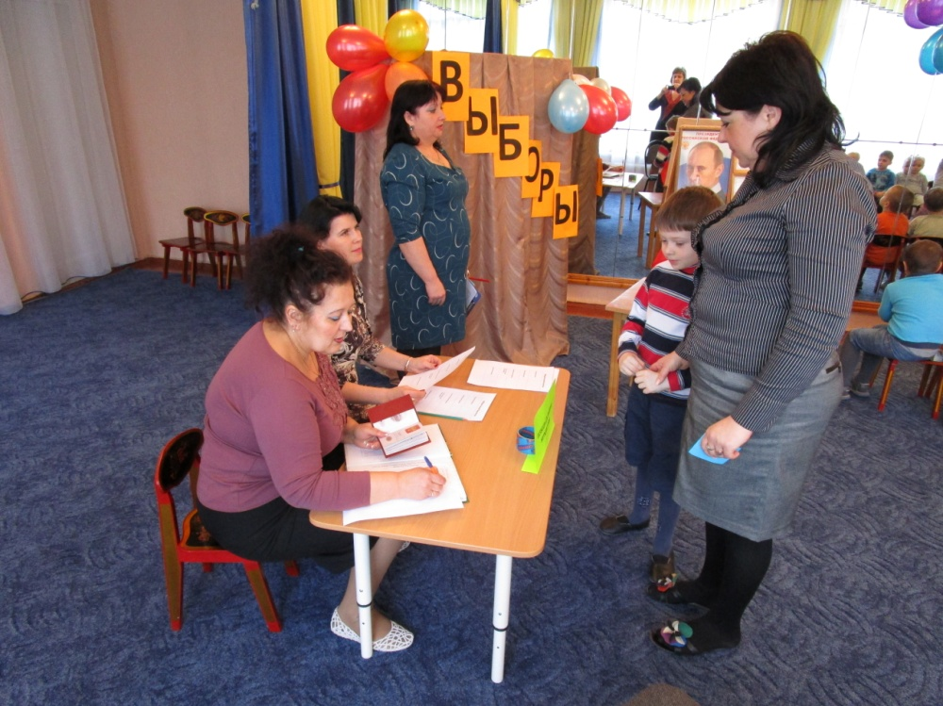
Затем гражданин заходит в специальную кабинку для тайного голосования, внимательно читает список кандидатов и выбирает того, кого считает лучшим. Мешать, подсказывать, заходить в избирательную кабинку нельзя. Выбрав кандидата и сделав отметку в бюллетене, он опускает его в особый ящик, который называется урна для голосования. И спокойно отправляется домой. Эта процедура продолжается до 20 00 часов, а затем избирательная комиссия с её наблюдателями достаёт бюллетени из урны для голосования и подсчитывает количество голосов (отметка в бюллетене, называется голос) и тот кандидат , у которого их будет больше всего победит. Это значит, что граждане России доверили ему власть.
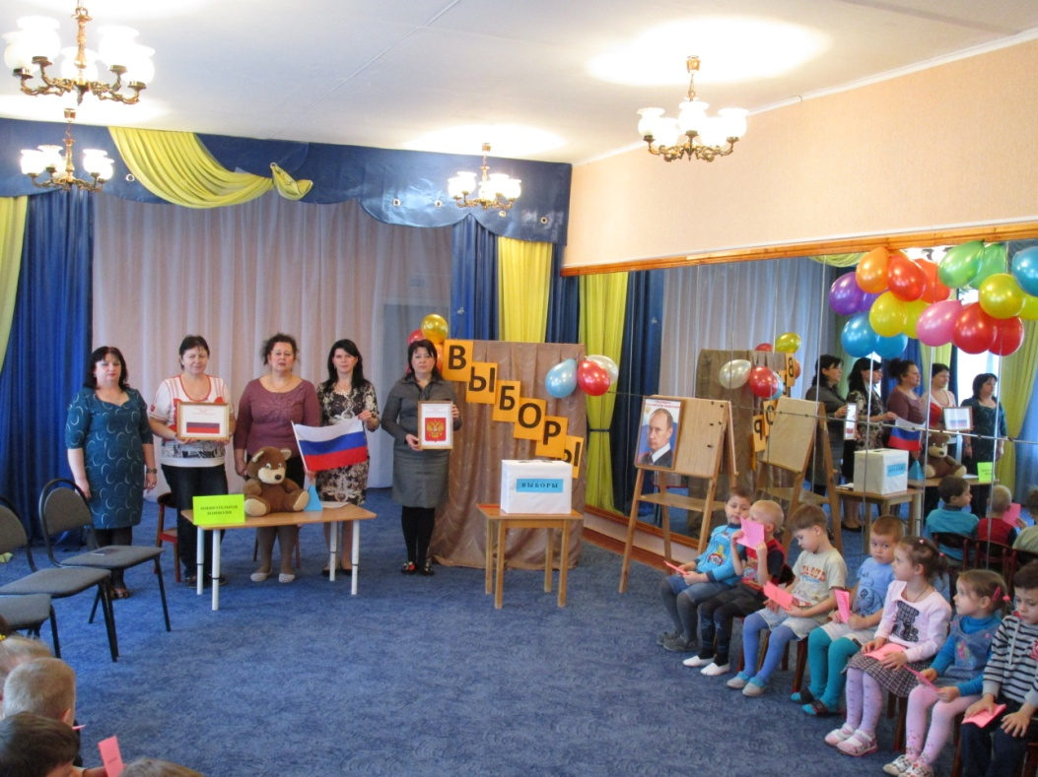
Предложить воспитателям прочесть для детей стихи
Что мы Родиной зовём
Что мы Родиной зовём?
Дом, где мы с тобой живём,
И берёзки, вдоль которых
Рядом с мамой мы идём

Что мы Родиной зовём?
Поле с тонким колоском,
Наши праздники и песни
Тёплый вечер за окном.

Что мы Родиной зовём?
Всё, что в сердце бережём,
И под небом синим – синим
Флаг России над Кремлём.

(Е.В. Чикина воспитатель)

Герб России
У России величавой
На гербе орёл двуглавый,
Чтоб на запад, на восток
Он смотреть бы сразу мог.
Сильный, мудрый он и гордый,
Он России дух свободный
(Е.В. Чуприна)

Флаг России
Белый цвет – берёзка.
Синий – неба цвет,
Красная полоска –
Солнечный рассвет.
(Т. А Лысенко)
Ведущая ребята, послушайте, мне кажется кто – то к нам стучит в дверь, сейчас я посмотрю. (Приношу игрушки медведь, заяц, белка), нам привезли игрушки, но здесь и письмо лежит, сейчас я его прочту.
Ребята вы получили коробку с игрушками , но в вашем детском саду можно оставить только одну игрушку, а остальные передать детям в другие детские сады, какую игрушку вы хотите оставить себе выберите сами.
Ведущая как же нам поступить (выслушать ответы детей) правильно ребята давайте проведём выборы и каждый из вас проголосует за ту, игрушку какую захочет оставить в детском саду, а избирательная комиссия подсчитает ваши голоса и назовёт её нам.
Ведущая напоминает процедуру голосования.
Дети голосуют.
Избирательная комиссия во главе председателя комиссии удаляется для подсчитывания голосов. После подсчитывания голосов объявляют игрушку, которая, останется у нас в детском саду.
Ведущая предлагаю всем пройти и показать нашему победителю детский сад, в котором он будет жить.
Всем спасибо за участие.
